

МИНИСТЕРСТВО НАУКИ И ВЫСШЕГО ОБРАЗОВАНИЯ РОССИЙСКОЙ ФЕДЕРАЦИИ
Федеральное государственное автономное образовательное учреждение
высшего образования
«Дальневосточный федеральный университет»
(ДВФУ)

ИНСТИТУТ МАТЕМАТИКИ И КОМПЬЮТЕРНЫХ ТЕХНОЛОГИЙ

ДОМАШНЯЯ РАБОТА 1

Направление подготовки «Физика (Классическая механика)»

Студент группы Б9123-01.03.02ии
Есакова Елизавета Михайловна

г. Владивосток
2024

Задача 1

Диск движется горизонтально без скольжения с постоянной скоростью v=const. Радиус диска R. Определить траекторию, скорость и ускорение, находящейся на расстоянии r от центра диска.

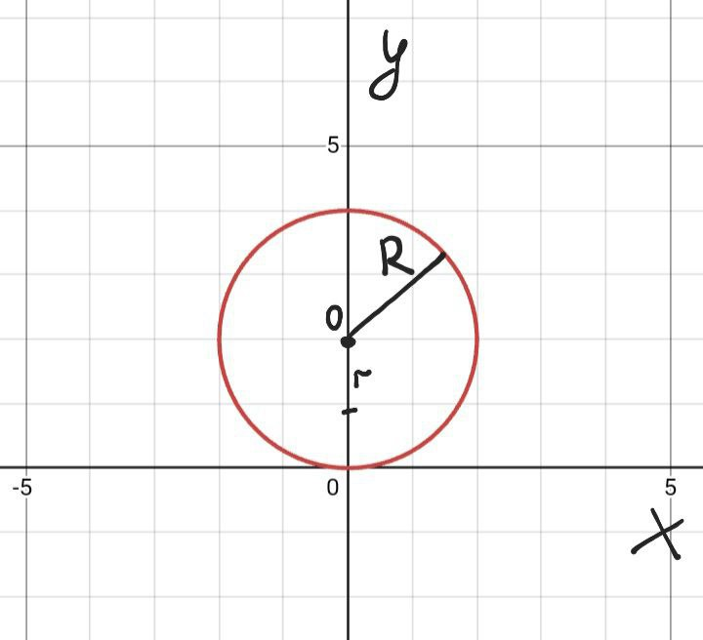

Траектория точки

Чтобы описать траекторию, добавим систему координат:

Ось OX направлена горизонтально, диск движется параллельно этой оси с постоянным шагом n=1.

Уравнение окружности имеет вид:
$${(x-n)}^{2}+{(y-1)}^{2}=1$$

Если центр колеса движется со скоростью v, и колесо катится с угловой скоростью ω, то координаты точки на расстоянии r от центра колеса с углом поворота φ в момент времени t будут описаны следующим образом:

x(t) = nt – r sin(φ)
y(t) = R- r cos(φ)

где φ = ωt – угол поворота колеса в момент времени t
Угловая скорость диска равна отношению линейной скорости и радиуса, т.е. скорости перемещения центра диска с шагом n=1, следовательно ω = n/ R

Так как:

x(t) = nt– r sin(nt/R)
y(t) = R- r cos(nt/R)

Следовательно, координаты точки равны:
$$(nt -r sin(nt/R),R-r cos(nt/R))$$
Построим график траекторий точек, находящихся на различных расстояниях от центра диска (r=0(т. О); r=0,25(т. К4); r=0,5(т. К2); r=0,75(т. К3); r=1(т. К)) :
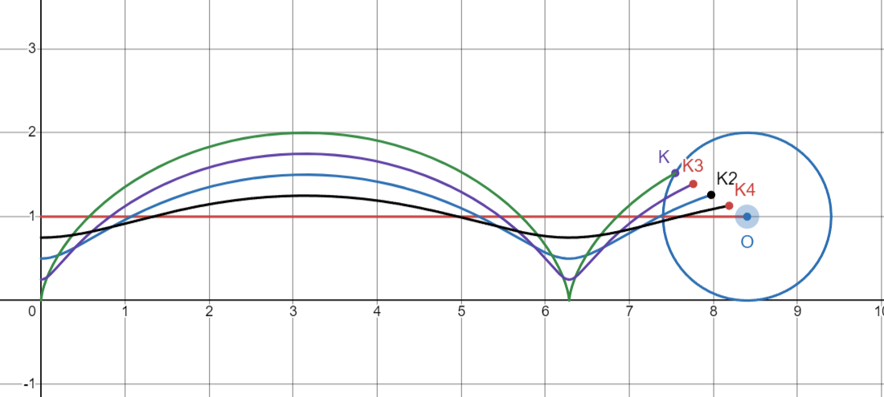

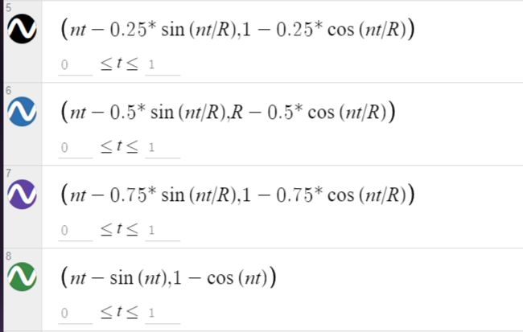
Скорость:

Чтобы найти скорости, надо найти соответствующие производные по x и по y.

v_{x} = (nt– r sin(nt/R))’ = n – r cos( nt/R)*(n/R)

v_{y} = (R– r cos(nt/R))’ = – r (cos( nt/R))’ = -r( - sin(nt/R))*( n/R) =
= r *(n/R)*sin(nt/R)

Ускорение:

Чтобы найти ускорение, надо найти соответствующую вторую производную по х и по у:

a_{x} = r *(n/R)²*sin(nt/R)
a_{y} = r *(n/R)²* cos( nt/R)

Задача 2.

Точка М движется вдоль стержня со скоростью Vr = k*r. Стержень вращается с постоянной скоростью φ= w*t
Всё в неподвижной системе координат. Необходимо найти траекторию точки: Ф (r, φ, k, w) = 0
у точки есть тангенциальная V φ, нужно найти также скорость точки Vr, ускорение точки, ускорение тангенциальной скорости (a φ)

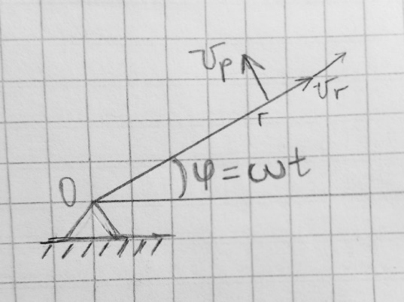

Движение точки описываем в полярных координатах (r, φ). Нам известно, что
радиальная скорость Vr = (dr)/(dt) = k*r (k-константа, r – радиус);

угловая скорость равна φ= w*t;

из этого следует, что (dφ)/(dt)= w;

Тогда уравнение для радиальной скорости можно переписать как:

(dr)/r = k dt

Интегрируем обе части:

ln r = k*t + C (C = const)

пусть t=0, r=r0, тогда C = ln r0 и r = r0 * e^{kt}

т.к. φ = w*t => t= φ/w

подставляем:

$$r=r_{0}*e^{\frac{k}{w}φ}$$

Это уравнение логарифмической спирали в полярных координатах

Траектория точки: $$r(φ)=r_{0}*e^{\frac{k}{w}φ}$$

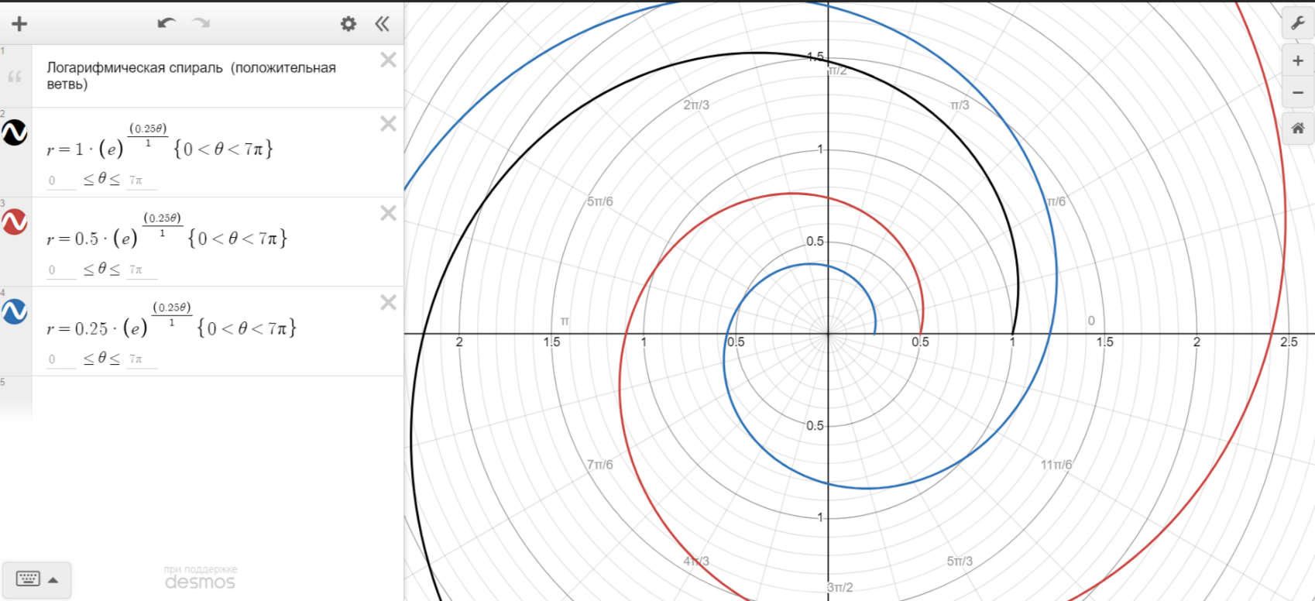

Полная скорость в полярных координатах состоит из радиальной Vr= =k*t и тангенциальной Vφ=r * (dφ)/(dt) =r*w

Тогда полная скорость точки:

$$V=\sqrt{V_{r}^{2}+V_{φ}^{2}}=\sqrt{{(kr)}^{2}+{(rw)}^{2}}=r*\sqrt{k^{2}+w^{2}}$$

Радиальное ускорение определяется как частная производная радиальной скорости по времени:

$$a_{r}=\dot{V_{r}}=k^{2}r$$
Тангенциальное ускорение равно производной тангенциальной скорости:
$$a_{φ}=\frac{d(V_{φ})}{dt}=r\frac{d(w)}{dt}=krw$$

Тогда полное ускорение можно найти по формуле:
$$a=\sqrt{a_{r}^{2}+a_{φ}^{2}}=\sqrt{({rk^{2})}^{2}+{(krw)}^{2}}=\sqrt{r^{2}k^{4}+k^{2}r^{2}w^{2}}=kr\sqrt{k^{2}+w^{2}}$$

